Bod ved Livets Vibration Festival
Oplysninger til kommunikation i forbindelse med festivalen:
Navn:
Mail: | Telefonnr.:
Evt CVR nr & virksomhedsnavn: | Faktureres til (navn, cvr, att. person mv):

Har du tidligere haft en bod ved Livets Vibration? (sæt kryds)
Ja
Nej

Livets Vibrations Festival er en spirende festival som løfter, oplyser, styrker og vækker hjerter, folkets stemme og fællesskabet. Fundamentet i festivalen bæres af drivkraften om at dele, løfte, udvikle, afvikle og sammen skabe en ny måde at være i verden på - båret af fællesskab, bevidsthed og hjertets vej.

Festivalens bodgade og miljøet omkring spirer og vokser også for hvert år.
For festival teamet er det en kunst at håndplukke og udvælge de skønne boder som passer ind i festivalens ånd. Vi gør os umage med at finde de produkter, tools og redskaber, som passer ind i festivalens ånd og samtidig med respekt for den enkelte sælger, så der kun er én eller få af de samme elementer i bodgaden på festivalen.
Vi sætter stor pris på hver og én som gerne vil være en del af Livets Vibration festival.

BOD & PRIS
Til højre billede af dobbeltbod uden midterside.

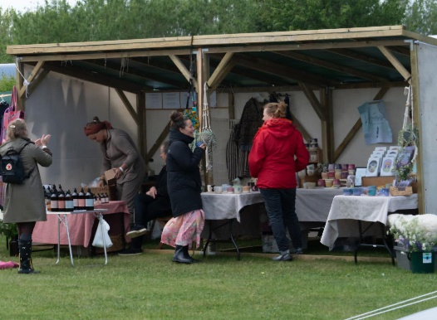
Der er 2 muligheder:

*Overdækket træbod 2x3 m inkl. strømadgang
til let forbrug
1000kr/ hele festivalen

*Bodplads 3x3 m (hvis ikke andet aftales) inkl. strømadgang til let forbrug – egen opsætning
Overdækning skal være enten fortelt eller telt. Pressening/pavillon bliver for udsat ifht. vind og vejr. Afstemmes med festivalteamet.
750kr/hele festivalen

Al inventar medbringes selv til begge slags boder (f.eks borde, stole, ophæng, mv)

Ved højt forbrug af vand eller strøm afregnes det ved siden af efterfølgende (strømmåler)
Telte/boder SKAL stormsikres (pløkker, barduner mv.)

Pressening eller lignende skal selv medbringes, til begge bod muligheder, til afdækning ved evt regnvejr.

Tilmelding er bindende.

SALG
I bodgaden sælges kun produkter, redskaber, tools, klæder mv.
Dvs ikke behandlinger, læsninger, fødevarer, drikkelse mv. (med mindre andet er aftalt)
Al salg i bodgade skal selvfølgelig være lovligt, samt fødevarergodkendelser ved behov.

Er du i tvivl, så skriv til os, så hjælper vi dig.

ANKOMST & ÅBNINGSTIDER
Bodgaden åbner onsdag d.27 maj 2025 for opsætning, så man kan få sat op og være klar til festivalens start om torsdagen, eller senest stå klar torsdag kl.12. Bodgaden lukker ned søndag fra kl.11, herefter nedtages boderne. Boderne skal gerne være tomme kl.12.30 søndag.
Dvs boderne bliver i bodgaden under hele festivalen, så vi får skabt et samlet hyggeligt miljø, som er intakt alt imens festivalen er.

Man kan vælge at stå fast i standen, man kan skiftes, hvis man er flere, eller man kan have en ubemandet bod.
Åbningstider styrer man selv..
Oftest er samtlige boder åbne fra mellem 8.30-9.30 til 20-21 om aftenen.
Enkelte lukker og åbner lidt forskudt.

Bodgaden er gratis for alle at være en del af, også udefrakommende gæster.
For at deltage i festivalens aktiviteter, kræver det en festivalbillet. Overnatning kan bookes på Vesterlyng Camping, eller i nærheden. Man kan også vælge at køre frem og tilbage.

Bodgaden er ligesom festivalpladsen, ikke hegnet ind, og er derfor tilgængelig hele døgnet, så varer og produkter i boderne opbevares der på eget ansvar.

Lidt om din bod
Hvad sælger du i din bod?
Vedhæft evt gerne billeder i mailen.

Hvilken dag og tidspunkt forventer du at opsætte din bod (til logistik af bodgaden)

Vi glæder os til at høre fra dig.
Bodgaden bliver større, men der er stadig begrænsede antal boder, så lad os høre fra dig snarest. Skemaet indsendes til denne mail: info@vibeoflife.dk
Du vil høre fra snarest efter modtagelsen af mailen, samt modtage en faktura for din eventuelle bod.
Vi ses til en smuk festival.

Lys og Kærlighed
//Team Livets Vibration
Bodgade Koordinator Christa Ditlev Andersen
Kontakt/ founder & planlægning Sara Quist & Thomas Gaiga Mortensen

